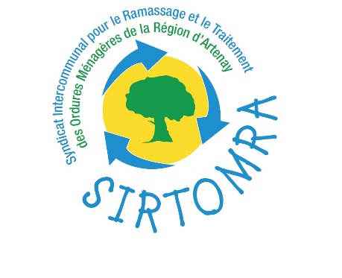

RECHERCHE AMBASSADEUR(TRICE) DU TRI

Le SIRTOMRA est un syndicat intercommunal de ramassage et de traitement des ordures ménagères de la Région d’Artenay qui couvre 40 communes et exploite 4 déchetteries.
Le syndicat recrute pour la période de décembre 2018 à mai 2019 une personne à mi-temps en remplacement d’un congé maternité.
L’ambassadeur(trice) est en charge du bon déroulement de la collecte des déchets en porte à porte, en déchetteries et en apport volontaire et assure la maintenance du parc de bacs à couvercle jaune du SIRTOMRA.
Les activités principales du poste et profil recherché :
- Suivi des collectes en porte à porte et des déchetteries
- Maintenance du parc de bacs de collecte
- Déplacement professionnel
- Avoir le sens du contact
- Maîtrise des logiciels Excel, Word
- Permis B
- La connaissance du tri des déchets serait un plus

Condition de travail :
Le poste se situe dans la mairie annexe dans la commune de Neuville aux bois.
Les horaires sont 5 demi-journées / semaine
Le contrat est un CDD pour une durée de 6 mois incluant une formation en binôme avec l’agent avant son départ en congé maternité.

Les moyens mis à disposition :
- Ordinateur et téléphone portable
- Véhicule de service

Si vous êtes intéressé(e) et/ou pour plus de renseignements, vous pouvez contacter Mme COUTANT Céline au 02 38 91 58 95 et envoyez votre candidature (lettre de motivation et CV) avant le 30 octobre 2018 par courrier au SIRTOMRA – Mairie Annexe – A l’attention du Président Jean-Louis RICHARD – 6 rue Félix Desnoyers – 45170 NEUVILLE AUX BOIS ou par mail au : sirtomra@wanadoo.fr

